Migrantes

Ningún muro detendrá la migración porque los gobiernos no han hecho las cosas bien, dice Verzeletti
El sacerdote Mauro Verzeletti, director de la Casa del Migrante, en la zona 1 capitalina, celebró este domingo una misa de acción de gracias por la solidaridad de todos los que colaboraron en la reciente crisis por la caravana de migrantes.
Por William Oliva / Guatemala
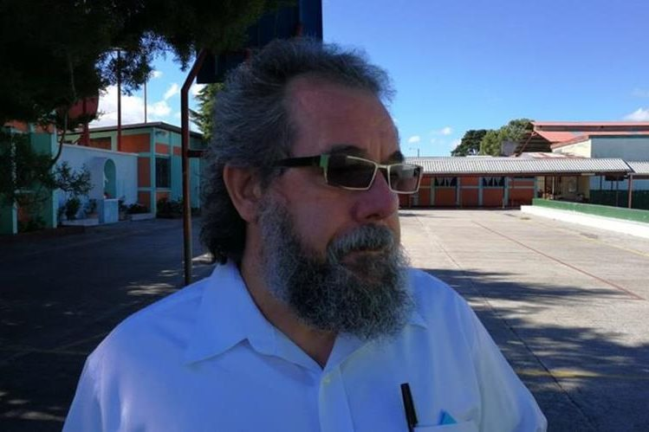Mauro Vezeletti, director de la Casa Migrante, dice que los gobiernos deben tomar medidas urgentes para detener la migración. (Foto Prensa Libre: Érick Ávila)
"Ningún muro ni ninguna estrategia van a detener los flujos de migración, porque nuestros gobernantes no han hecho las cosas bien", dijo Verzeletti, en la misa celebrada en el templo del colegio Santa María, de las Hermanadas de la Caridad, zona 1 capitalina, frente a casi un centenar de personas que colaboraron en atender a los migrantes.
El sacerdote dijo a Prensa Libre que las caravanas de migrantes son un fenómeno inédito en Centroamérica, porque salen masivamente familias enteras, con niños, madres embarazadas, lo que llama la atención, porque las políticas que han adoptado los gobiernos en la región han fallado.
"A partir de este momento, los gobiernos de Centroamérica y la comunidad internacional tienen que sentarse para realmente discutir qué deben hacer en forma urgente en la región para que estas personas puedan permanecer en sus países", dijo Verzeletti.
El director de la Casa del Migrante hizo un llamado a la comunidad internacional, al gobierno de EE. UU. y al Congreso de ese país, para que detengan las políticas antimigrantes, xenofóbicas, conservadoras y racistas.
"Donald Trump es un conservador populista que realmente está en contra del derecho humano a migrar que tienen todas las personas, por lo que los demócratas tienen la oportunidad, ahora que serán mayoría en la Cámara baja, de trabajar realmente por una reforma migratoria", expresó Verzeletti, quien enfatizó que la gente migra porque hay pobreza y por las estructuras criminales que operan en la región centroamericana.
"Hace cien años, en un día como hoy, se concluía la Primer Guerra Mundial, y hoy tenemos una nueva guerra mundial, la guerra comercial, la guerra que está dejando a las personas en la pobreza y en la miseria", dijo el sacerdote al comienzo de la celebración, en la que había médicos, maestros, religiosos y voluntarios.
"Damos gracias a Dios porque en estos días realmente se vivió el evangelio con la ayuda de muchas personas", dijo el religioso.
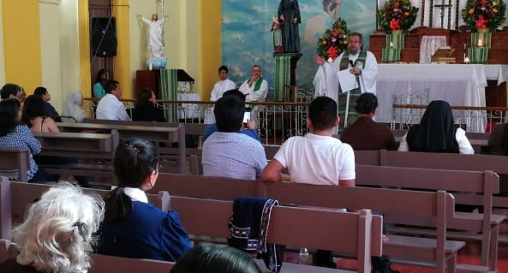El sacerdote Verzeletti celebra la misa de acción de gracias con invitados que apoyaron durante el paso de la caravana de migrantes. (Foto Prensa Libre: William Oliva)

Sobraron 12 canastos
Delma Alfaro Pérez, coordinadora regional de la Sagrada Familia, del colegio Belga, cuyos maestros, estudiantes, exalumnos y padres de familia se volcaron a ayudar, dijo que fue palpable la solidaridad de los guatemaltecos.
"Los migrantes descansaron, comieron, se saciaron y todavía sobraron 12 canastos gracias al buen corazón de las personas que ayudaron", dijo Alfaro.
Entre los voluntarios que asistieron a la misa estuvo Carlos Paz, médico guatemalteco que participó gratuitamente en la atención a los migrantes, y quien expresó a Prensa Libre su satisfacción por poder ayudar.
"La caravana de migrantes lleva un mensaje al mundo: una denuncia de injusticia y de pobreza". Mauro Verzeletti
"Estuvimos con ellos en los ratos libres atendiéndolos. Creo que, como médicos, ayudar está en nuestro compromiso y es nuestro trabajo. Sentimos mucha satisfacción de poder ayudar a nuestros compatriotas, porque todo centroamericano debe ser nuestro compatriota", dijo Paz.
"Hubo muchas instituciones, parroquias, socios y población en general que aportaron y coordinaron para poder atender a los hermanos migrantes", explicó, en tanto, Carol Girón, coordinadora de proyectos de atención al migrante.
Sor María del Pilar García, directora del nivel básico del colegio Santa María, dijo que como cristianos la obligación es abrirle la puerta al pobre.
"No podíamos quedarnos con los brazos cruzados ante la llegada de los migrantes, y yo nunca imaginé la cantidad de personas que llegaron a este establecimiento. En ese momento hubiese querido ser enfermera para curar las heridas que traían en sus pies", dijo la religiosa.

Continúan su travesía
"En Guatemala debemos construir nuevos acuerdos de paz, porque la violencia sepultó a los anteriores", Mauro Verzeletti.
Verzeletti dijo que sólo este año en la Casa del Migrante han sido atendidos casi 16 mil migrantes, de los que casi 14 mil fueron de las últimas caravanas de hondureños y salvadoreños.
La principal caravana, que desató la oleada migratoria, partió el 13 de octubre de San Pedro Sula, Honduras. Desde entonces, ha recorrido más de mil 500 kilómetros, y este sábado, tras permanecer casi seis días en la capital mexicana, la caravana prosiguió su camino hacia el central estado de Querétaro, donde pernoctaron, según la agencia AFP.
A ese grupo le siguen a la distancia dos más, con unos dos mil migrantes cada uno.
https://www.prensalibre.com/guatemala/migrantes/ningun-muro-detendra-la-migracion-porque-los-gobernantes-no-hacen-bien-su-trabajo-dice-mauro-verzeletti

